**一、单选题**

[所属分类]: 软件编程预备级（一级）/平台操作

1.在Scratch中，以下哪个区域可以展示编程效果？

A.代码区

B.舞台区

C.角色区

D.积木区

正确答案：B

题型：单选题

分数：2

[所属分类]: 软件编程预备级（一级）/平台操作

2.舞台区的大小是（）

A.宽480，高480

B.宽480，高360

C.宽360，高360

D.宽360，高480

答案：B

题型：单选题

分数：2

[所属分类]: 软件编程预备级（一级）/平台操作

3.下图红框标注的功能区是（）

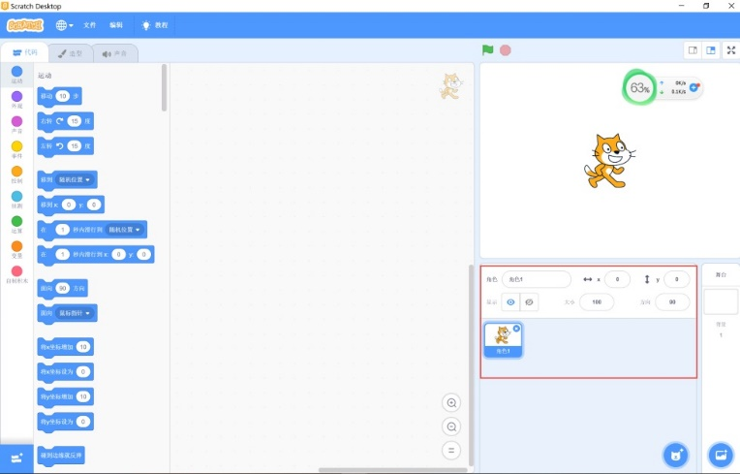

A.舞台区

B.代码区

C.积木区

D.角色列表区

答案：D

题型：单选题

分数：2

[所属分类]: 软件编程预备级（一级）/造型及背景切换

4.要把从网上下载的一张图片作为项目的背景，应该（）

A.从背景库中选择背景

B.从本地文件中上传背景

C.在造型区绘制新背景

D.用摄像头拍摄新背景

答案：B

题型：单选题

分数：2

[所属分类]: 软件编程预备级（一级）/造型及背景切换

5.在绘图编辑器的矢量图模式下，不可以直接绘制的图形是（）

A.线段

B.圆

C.三角形

D.矩形

答案：C

题型：单选题

分数：2

[所属分类]: 软件编程预备级（一级）/造型及背景切换

6.默认的小猫有两个造型（分别为造型1和造型2）。在运行下面的程序后，没有看到小猫有任何反应（没有看到造型的切换），下面哪一项可以修复这个问题（）

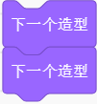

A.编辑小猫的造型

B.修改为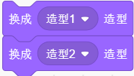

C.在两个“下一个造型”积木间添加

D.删除小猫的第一个造型：造型1

答案：C

题型：单选题

分数：2

[所属分类]: 软件编程预备级（一级）/造型及背景切换

7.积木的小倒三角的默认值不包括（）

A.上一个背景

B.第一个背景

C.下一个背景

D.随机背景

答案：B

题型：单选题

分数：2

[所属分类]: 软件编程预备级（一级）/造型及背景切换

8.下面的哪一个积木可以实现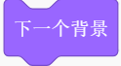的功能（）

A.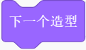

B.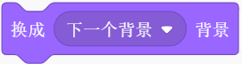

C.

D.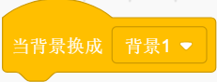

答案：B

题型：单选题

分数：2

[所属分类]: 软件编程预备级（一级）/造型及背景切换

9.关于造型和背景，下面说法正确的是（）

A.造型编号从0开始

B.背景编号从0开始

C.只能有一个背景

D.可以有一个或多个造型

答案：D

题型：单选题

分数：2

[所属分类]:软件编程预备级（一级）/造型及背景切换

10.执行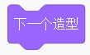后，发现角色造型没有变化，而角色又有很多造型，原因可能是（）

A.造型太多了

B.造型都一样

C.造型的次序没排好

D.当前造型是最后一个造型

答案：B

题型：单选题

分数：2

[所属分类]: 软件编程预备级（一级）/角色操作

11.对于默认的小猫，下面哪一个积木达到的效果和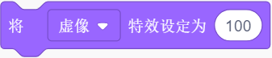一样（）

A.显示

B.隐藏

C.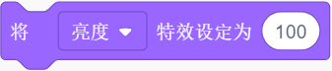

D.

答案：B

题型：单选题

分数：2

[所属分类]: 软件编程预备级（一级）/角色操作

12.默认的小猫名字为“角色1”，小猫的代码如图所示，点击右键“复制”，下面说法正确的是（）

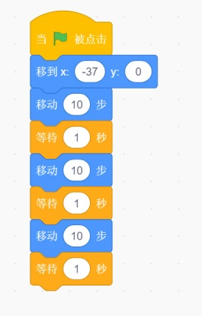

A.新角色的名字为“角色2”

B.新角色里没有任何代码

C.点击绿旗后看到两只小猫来回走动

D.复制完成后，如果修改角色1的代码，角色2的代码也会同步更新

答案：A

题型：单选题

分数：2

[所属分类]: 软件编程预备级（一级）/角色操作

13.运行下面的程序后，小猫的方向是（）

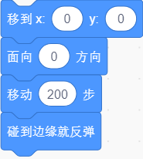

A.0

B.90

C.180

D.-90

答案：C

题型：单选题

分数：2

[所属分类]:软件编程预备级（一级）/角色操作

14.点击绿旗，小猫不一定向下移动的命令组合是（）

A.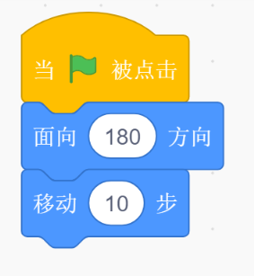

B.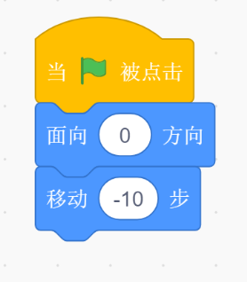

C.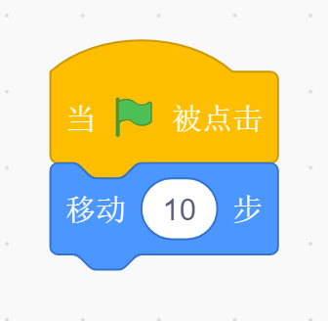

D.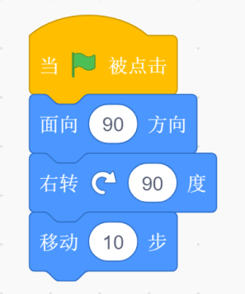

答案：C

题型：单选题

分数：2

[所属分类]:软件编程预备级（一级）/角色操作

15.执行完下面一段程序代码，小猫面向的方向是（）

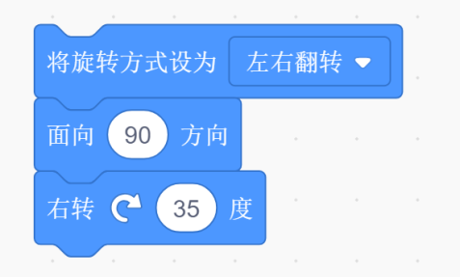

A.上

B.下

C.左

D.右

答案：D

题型：单选题

分数：2

[所属分类]:软件编程预备级（一级）/角色操作

16.以下模块，比较适合做打地鼠游戏的是（）

A.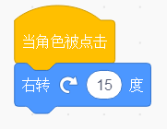

B.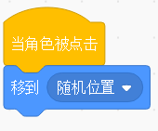

C.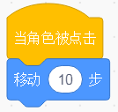

D.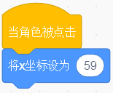

答案：B

题型：单选题

分数：2

[所属分类]:软件编程预备级（一级）/角色操作

17.下列模块中，无法实现说“你好”2秒的操作是（）

A.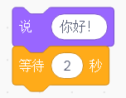

B.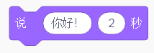

C.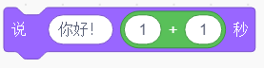

D.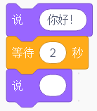

答案： A

题型：单选题

分数：2

[所属分类]: 软件编程预备级（一级）/声音

18.声音可以设置为不同的特效，但不包括下面的（）

A.回声

B.反转

C.机械化

D.重音

答案：D

题型：单选题

分数：2

[所属分类]: 软件编程预备级（一级）/声音

19.将项目的背景音乐设置为声音库里的“Birthday”并重复播放，为了避免运行时产生噪音，应该使用（）

A.

B.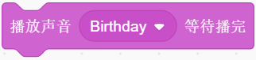

C. 或 

D.和

答案：B

题型：单选题

分数：2

[所属分类]:软件编程预备级（一级）/声音

20.关于下图，点击绿旗后，以下说法正确的是？

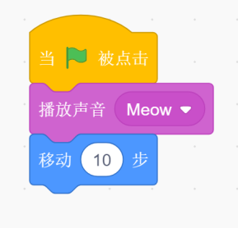

A．等播放完“Meow”声后，角色才开始移动。

B．角色立即开始移动。

C．当电脑静音时，角色不会移动。

D．只有角色被点击时，角色才会移动。

答案：B

题型：单选题

分数：2

[所属分类]:软件编程预备级（一级）/声音

21.执行完下面代码，音量为（）

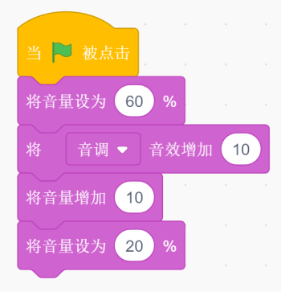

A．90%

B．60%

C．20%

D．100%

答案：C

题型：单选题

分值：2

[所属分类]: 软件编程预备级（一级）/逻辑推理和编程数学

22.观察数列找规律：1，3，5，7，9，11，（）,括号里的数是下面哪一个（）

A.12

B.13

C.14

D.15

答案：B

题型：单选题

分数：2

[所属分类]: 软件编程预备级（一级）/逻辑推理和编程数学

23.下图的结果是（）

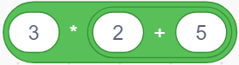

A.11

B.21

C.14

D.10

答案：B

题型：单选题

分数：2

[所属分类]:软件编程预备级（一级）/逻辑推理和编程数学

24.找规律，如下图（）

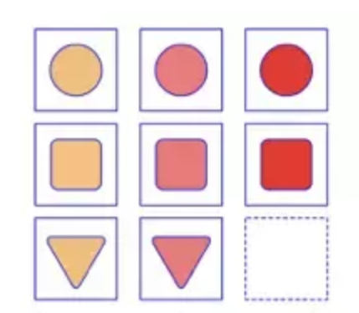

A 

B 

C 

D 

答案：B

题型：单选题

分数：2

[所属分类]:软件编程预备级（一级）/逻辑推理和编程数学

25.密码箱的密码是由1、2、3三个数字组成的两位数，两个数字不能相同，请问符合要求的密码有几种？（）

3

4

5

6

答案：D

题型：单选题

分数：2

**二、判断题**

[所属分类]: 软件编程预备级（一级）/平台操作

26.Scratch3.0中保存项目时，建议使用的扩展名是sb3.( )

答案：正确

题型：判断题

分数：2

[所属分类]: 软件编程预备级（一级）/造型及背景切换

27.只使用下面的积木，造型可以随机切换，也可以指定某一个造型切换。( )

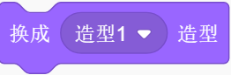

答案：错误

题型：判断题

分数：2

[所属分类]: 软件编程预备级（一级）/造型及背景切换

28.绘图编辑器中有两种编辑模式：位图和矢量图。( )

答案：正确

题型：判断题

分数：2

[所属分类]: 软件编程预备级（一级）/角色操作

29.Scratch中角色的旋转模式有左右翻转、上下翻转和任意旋转。( )

答案：错误

题型：判断题

分数：2

[所属分类]: 软件编程预备级（一级）/角色操作

30.不小心连续删除了2个角色，使用“编辑”里的“恢复”就可以重新恢复这2个角色。( )

答案：错误

题型：判断题

分数：2

[所属分类]: 软件编程预备级（一级）/角色操作

31.执行以下代码后，可以看到小猫在舞台上右转了4次正好一圈。( )

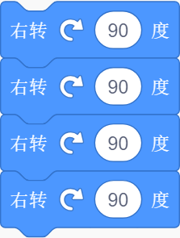

答案：错误

题型：判断题

分数：2

[所属分类]: 软件编程预备级（一级）/声音

32.上传声音，只支持mp3格式。( )

答案：错误

题型：判断题

分数：2

[所属分类]: 软件编程预备级（一级）/声音

33.执行以下积木后，程序中的声音将停止播放。（ ）



答案：错误

题型：判断题

分数：2

[所属分类]:软件编程预备级（一级）/造型及背景切换

34.可以使用移动10步，让背景动起来，实现效果跟切换背景一样（ ）

答案：错误

题型：判断题

分数：2

[所属分类]:软件编程预备级（一级）/逻辑推理和编程数学

35.在一条长20米的小路两旁栽树，每隔5米栽一棵树，一共需要栽4棵树（ ）

答案：错误

题型：判断题

分数：2

**三、编程题**

**36.城堡漫步**

**1.准备工作**

(1)选择背景Castle1,Castle2

(2)保留小猫角色

**2.功能实现**

(1)初始的背景为Castle2，小猫的初始位置在屏幕左下角。

(2)点击绿旗，小猫调整方向，走到城堡入口处。

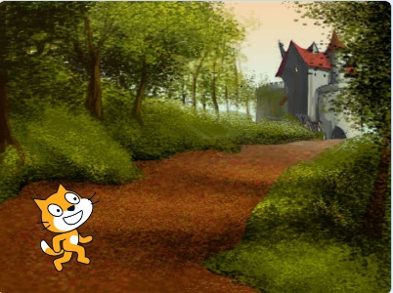 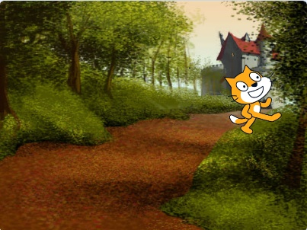

(3)到达入口处，背景切换为Castle1，小猫的位置调整为大门前，面向右。

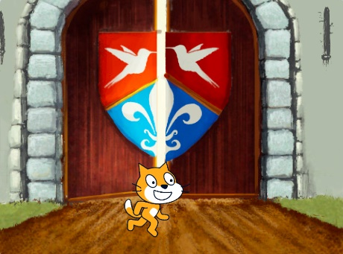

**3. 评分标准**

（1）能够选择题目要求的背景和角色。（3分）

（2）初始化背景和坐标。（3分）

（3）小猫可以都到城堡入口处。（3分）

（4）行走过程中可以切换造型。（3分）

（5）切换背景，调整位置和方向。（3分）

**4.答案**

角色小猫代码：

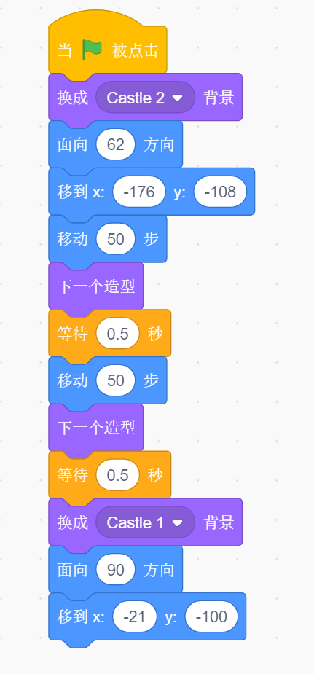

**37.火箭发射**

**1.准备工作**

(1)选择背景Galaxy、Nebula

(2)选择角色Kiran、Rocketship、Earth

**2.功能实现**

(1)点击绿旗，角色Kiran初始化位置在舞台左边的中部，旋转一圈

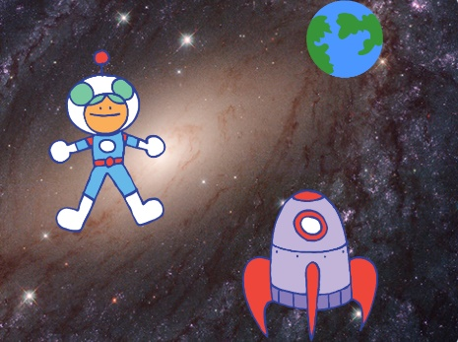 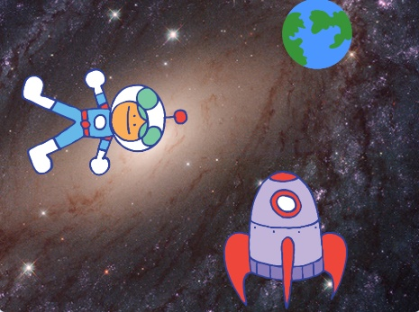

(2)点击绿旗，两个背景来回切换多次

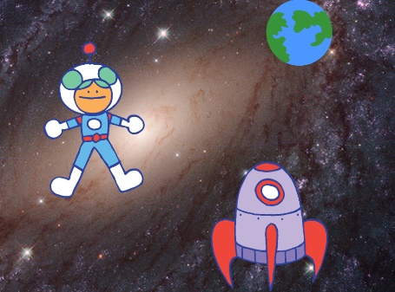 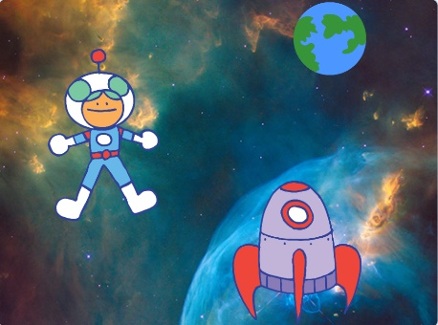

(3)点击绿旗，角色Rocketship初始化位置在舞台右边的底部，火箭头朝上，向上移到角色Earth

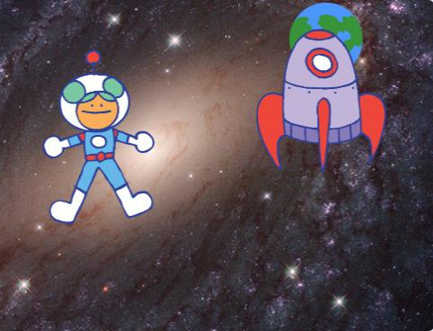

**3.评分标准**

（1）能够选择题目要求的背景和角色。（3分）

（2）角色Kiran可以转圈。（3分）

（3）背景可以切换。（3分）

（4）点击绿旗，火箭头朝上。（3分）

（5）火箭可以移动到地球的位置。（3分）

**4.答案**

角色Rocketship代码

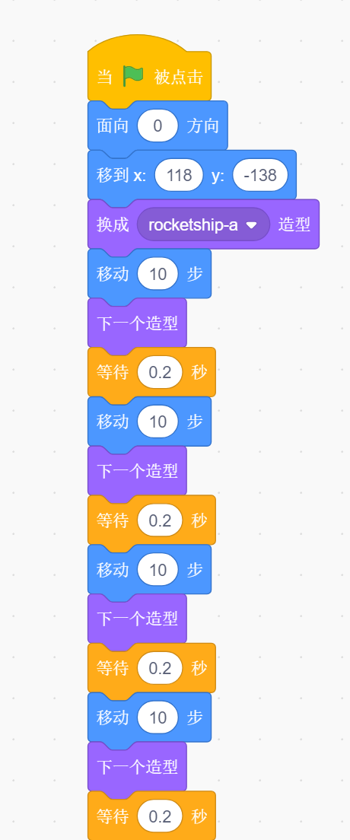

角色Kiran的代码

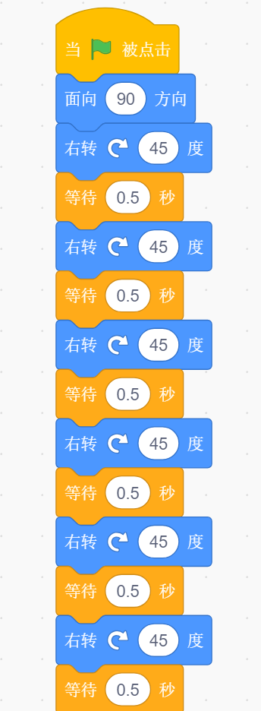

背景代码

